Sekretarijat za zakonodavstvo

PLAN INTEGRITETA

Podgorica, septembar 2024. godine

UVOD:

NAZIV ORGANA VLASTI: Sekretarijat za zakonodavstvo

ADRESA: Vuka Karadžića 3, 81000 Podgorica

TELEFON: 020/231-535

E-MAIL: szz@szz.gov.me

IME I ZVANJE LICA ODGOVORNOG ZA IZRADU I SPROVOĐENJE PLANA INTEGRITETA (MENADŽERA INTEGRITETA): Kaća Rajović, načelnica

BROJ I DATUM RJEŠENJA O određivanju lica odgovornog za izradu i sprovođenje plana integriteta: Rješenje broj 01-109 od 5. februara 2016. godine

BROJ I DATUM RJEŠENJA O obrazovanju Radne grupe za pripremu i izradu Plana integriteta Sekretarijata za zakonodavstvo: Rješenje broj 01-078/24-951 od 29. jula 2024. godine

sastav RADNE GRUPE:

Kaća Rajović, rukovoditeljka

Zoran Drobnjak, član

Jelena Dajević, članica

Radmila Kovačević, članica

DATUM POČETKA IZRADE: 30. jul 2024. godine

DATUM ZAVRŠETKA IZRADE: 24. septembar 2024. godine

DATUM donošenja PLANA INTEGRITETA: 25. septembar 2024. godine

SADRŽAJ:

1. RJEŠENJE O određivanju lica odgovornog za izradu i sprovođenje plana integriteta

2. RJEŠENJE O obrazovanju Radne grupe za pripremu i izradu Plana integriteta Sekretarijata za zakonodavstvo

3. PROGRAM IZRADE PLANA INTEGRITETA

4. METODOLOGIJA PROCJENE INTENZITETA RIZIKA

5. OBRAZAC PLANA INTEGRITETA

6. ODLUKA O donošenju PLANA INTEGRITETA

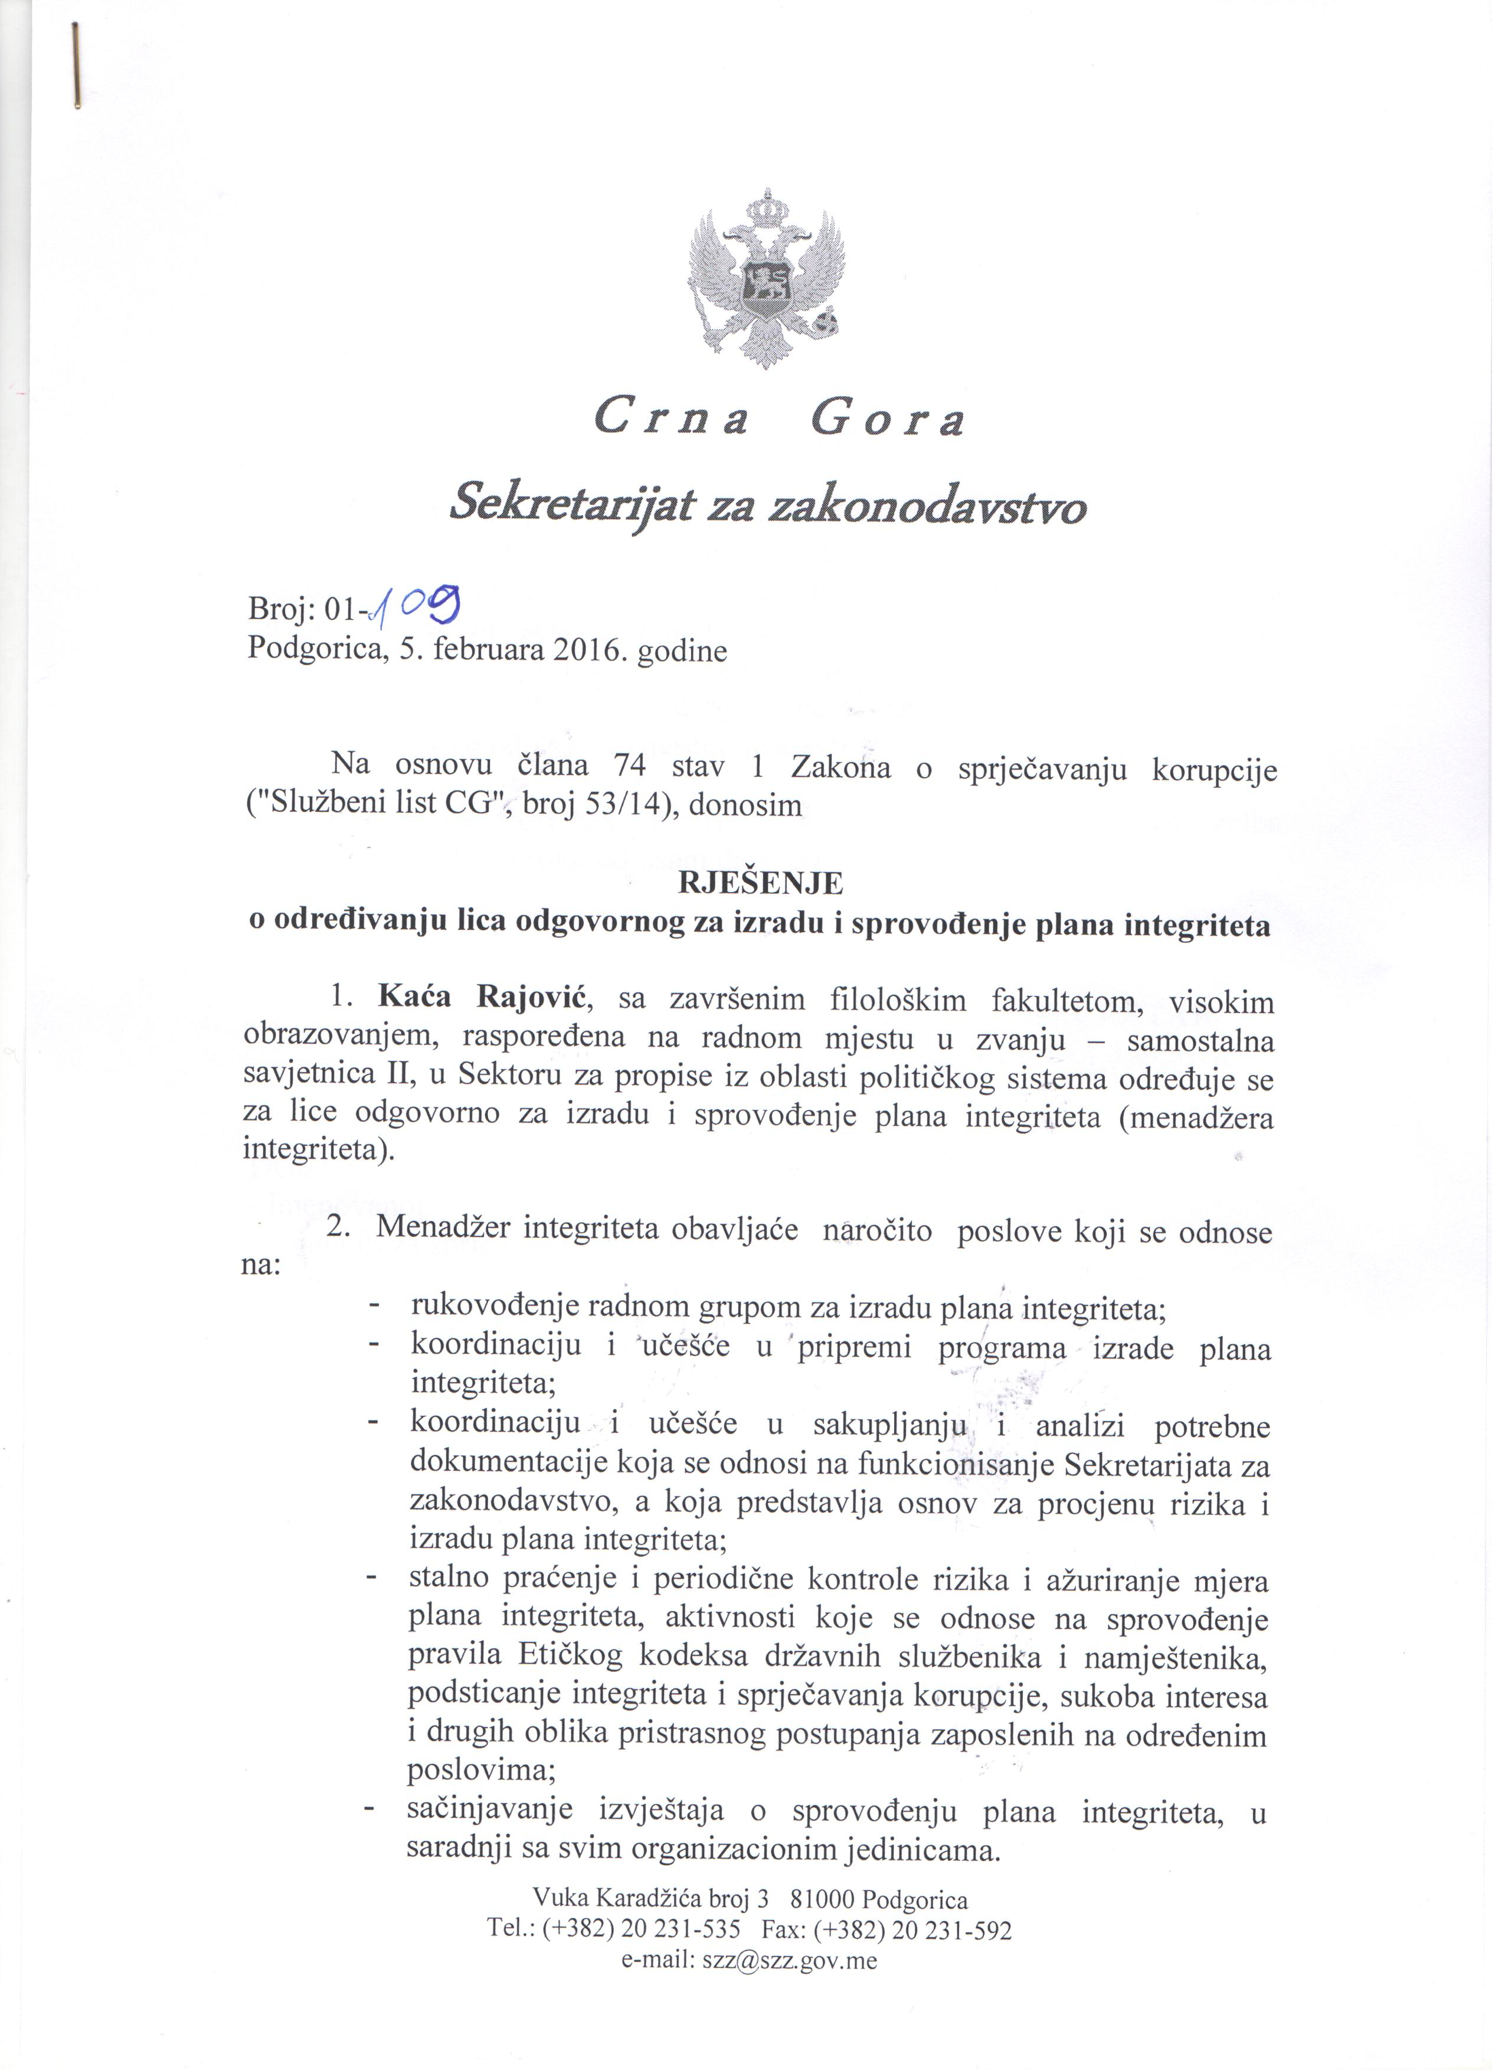

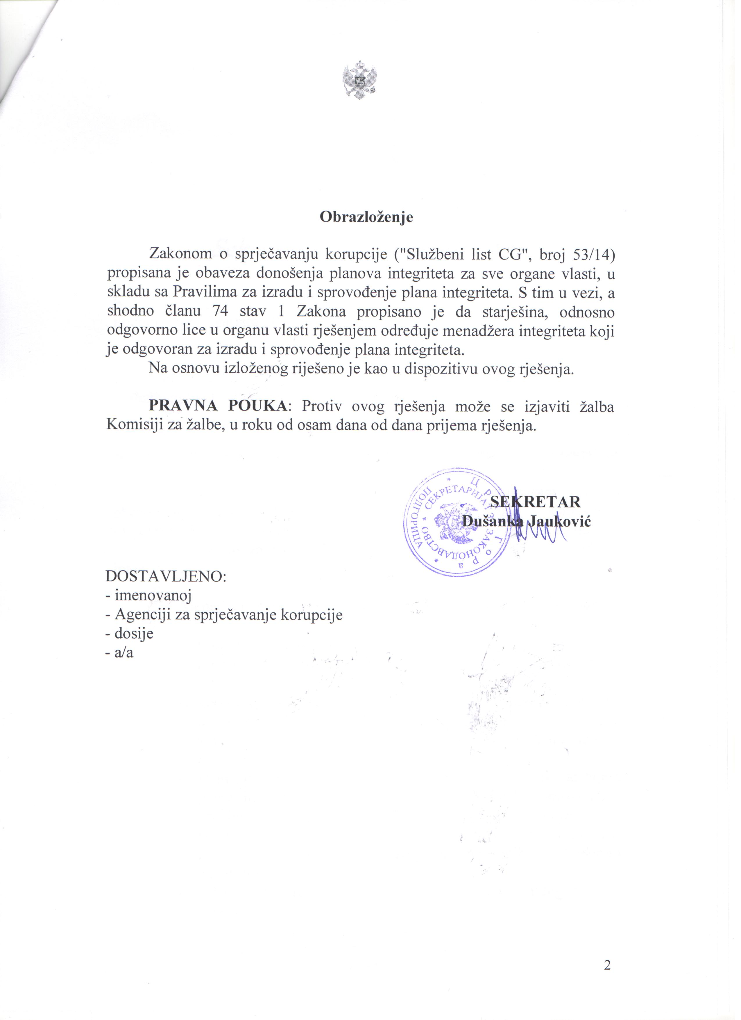

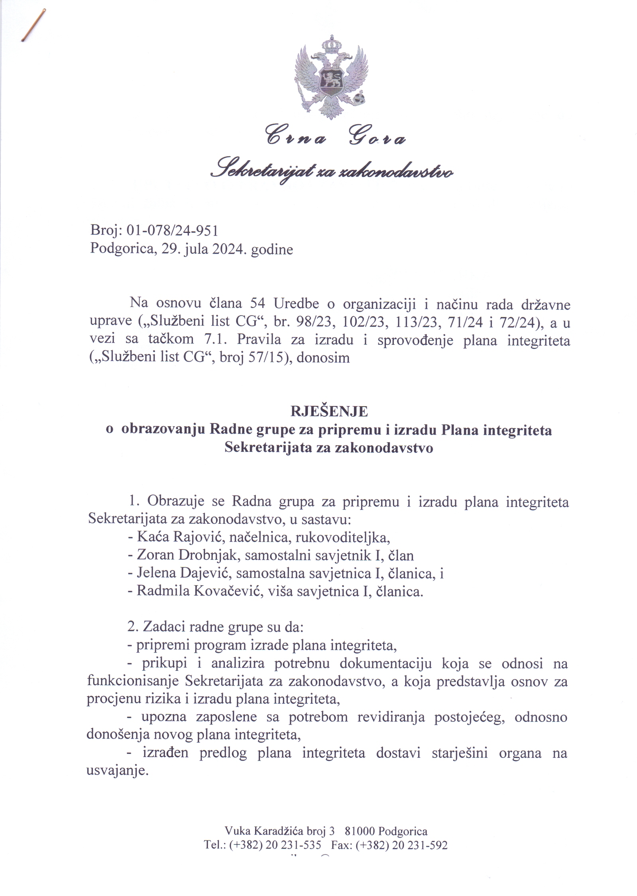

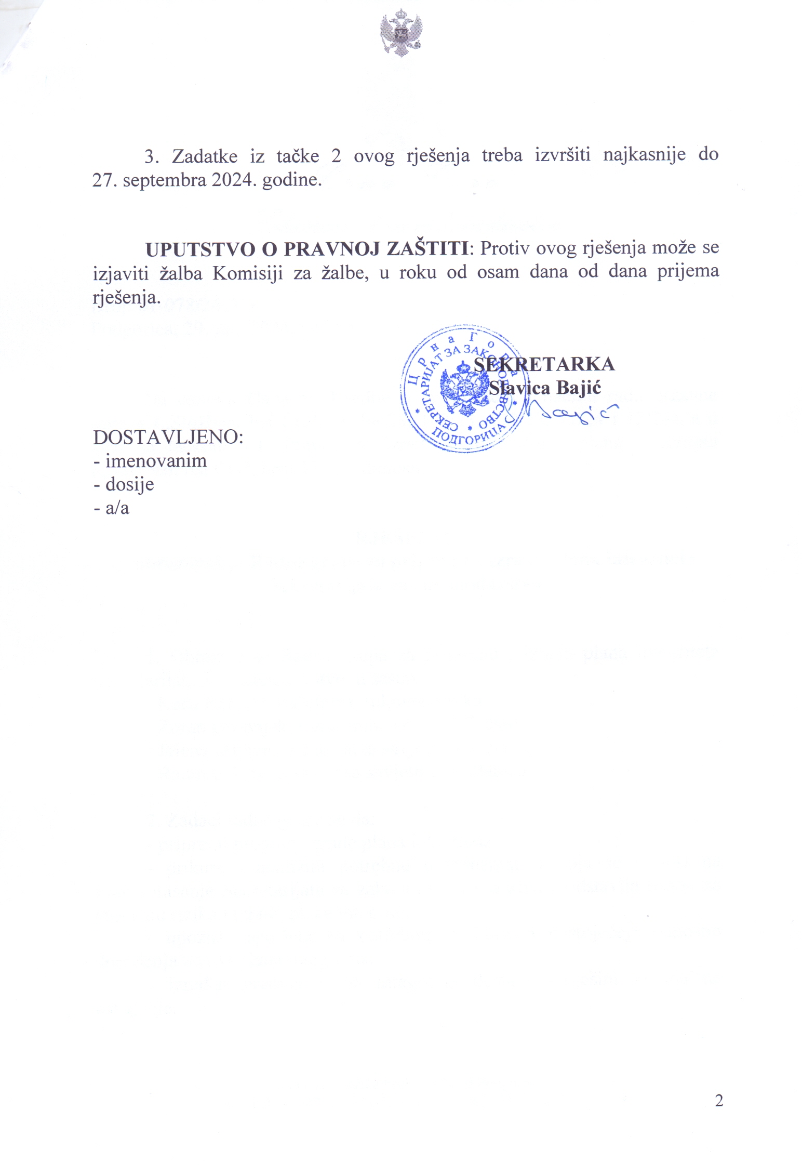

3. PROGRAM IZRADE PLANA INTEGRITETA

ORGAN VLASTI: Sekretarijat za zakonodavstvo
LICE ODGOVORNO ZA IZRADU I SPROVOĐENJE PLANA INTEGRITETA: Kaća Rajović
SASTAV RADNE GRUPE: Kaća Rajović, rukovoditeljka, i članovi Radne grupe: Zoran Drobnjak, Jelena Dajević i Radmila Kovačević
DATUM DONOŠENJA RJEŠENJA: 29. jul 2024. godine
DATUM POČETKA IZRADE PLANA INTEGRITETA: 30. jul 2024. godine
I FAZA – Upoznavanje zaposlenih i prikupljanje informacija
1. Obavještavanje zaposlenih o početku izrade odnosno ažuriranja plana integriteta i dužnosti svakog zaposlenog da aktivno učestvuje i rukovoditeljki i članovima radne grupe pruži neophodnu podršku u radu (sekretarka)
2. Upoznavanje zaposlenih o planiranim aktivnostima na pripremi plana integriteta i pozivanje zaposlenih da dostave predloge i sugestije za njegovu pripremu odnosno ažuriranje (radna grupa)
3. Prikupljanje od zaposlenih dokumentacije i informacija neophodnih za izradu plana integriteta (radna grupa)
Najkasnije do: 9. avgusta 2024. godine
II FAZA – Procjena postojećeg stanja, utvrđivanje faktora rizika i mjera za poboljšanje integriteta
1. Početna procjena stanja sa cjelovitom analizom (radna grupa)
2. Identifikacija rizika (radna grupa)
3. Procjena i rangiranje rizika (radna grupa)
4. Izbor odgovarajućih mjera za unapređenje integriteta (radna grupa)
Najkasnije do: 17. septembra 2024. godine

III FAZA – Donošenje plana integriteta
1. Popunjavanje obrasca plana integriteta (radna grupa)
2. Izrada izvještaja o pripremi plana integriteta (radna grupa)
3. Dostavljanje sekretarki predloga plana integriteta sa izvještajem o pripremi plana integriteta i pratećom dokumentacijom (radna grupa)
3. Odluka o donošenju plana integriteta (sekretarka)
Najkasnije do: 30. septembra 2024. godine

4. METODOLOGIJA PROCJENE INTENZITETA RIZIKA

LEGENDA TERMINA I SIMBOLA

Intenzitet rizika dobija se množenjem vjerovatnoće i posljedice, upotrebom matrice rizika „vjerovatnoća(1-10) x posljedica(1-10) ” koja je prikazana na slici ispod.

POSLJEDICA | ozbiljna | 10
POSLJEDICA | ozbiljna | 9
POSLJEDICA | ozbiljna | 8
POSLJEDICA | umjerena | 7
POSLJEDICA | umjerena | 6
POSLJEDICA | umjerena | 5
POSLJEDICA | umjerena | 4
POSLJEDICA | mala | 3
POSLJEDICA | mala | 2
POSLJEDICA | mala | 1 | 2 | 3 | 4 | 5 | 6 | 7 | 8 | 9 | 10
Intenzitet rizika  (posljedica x vjerovatnoća) |  | niska |  |  | srednja |  |  |  | visoka
 |  | VJEROVATNOĆA

Ukupna procjena rizika od korupcije i drugih oblika narušavanja integriteta

•/V Rizik visokog intenziteta – Korupcija ili drugi oblici narušavanja integriteta su već prisutni u ovom procesu ili je vrlo vjerovatno da će se pojaviti

•/S Rizik srednjeg intenziteta – Pojava korupcije ili drugih oblika narušavanja integriteta u ovom procesu je moguća, ali se mjerama kontrole upravlja tim rizikom

•/N Rizik niskog intenziteta – Mala je vjerovatnoća da će se pojaviti korupcija ili drugi oblici narušavanja integriteta u ovom procesu, zbog postojećih mjera kontrole

Ocjena rizika:

Ocjene su od 1 do 100, tako da ocjene od 1-15 predstavljaju »najmanju vjerovatnoću« pojave korupcije ili drugih oblika narušavanja integriteta sa »veoma malom« posljedicom (rizik niskog intenziteta), ocjene od 16-48 predstavljaju »srednju vjerovatnoću« pojave korupcije ili drugih oblika narušavanja integriteta sa »umjerenom« posljedicom (rizik srednjeg intenziteta) dok ocjene od 49-100 znači »skoro izvjesnu« pojavu korupcije ili drugih oblika narušavanja integriteta sa »veoma velikom« posljedicom (rizik visokog intenziteta).

Status rizika od prethodne provjere

↔ Bez promjena

↑ Povećan rizik

↓ Smanjen rizik

Datum provjere:

Provjeru izvršio-la:

*Legenda: **Legenda:
procjena rizika | nizak | srednji | visok
 | 1-15 | 16-48 | 49-100

Napredak stanja od prethodne provjere | bez promjena | povećan rizik | smanjen rizik
Napredak stanja od prethodne provjere | ↔ | ↑ | ↓

5. OBRAZAC PLANA INTEGRITETA
REGISTAR RIZIKA |  |  | PROCJENA I MJERENJE RIZIKA |  |  |  |  | REAGOVANJE NA RIZIK |  |  | PREGLED I IZVJEŠTAVANJE O RIZICIMA
Oblasti rizika | Radna mjesta | Osnovni rizici | Postojeće mjere kontrole | Preostali rizici (rezidualni) | Vjer. | Posljedice | Procjena | Predložene mjere za smanjenje/otklanjanje rizika | Odgovorna osoba | Rok | St. | Kratak opis i ocjena realizacije mjere
1. Rukovođenje i upravljanje | sekretar/ka Sekretarijata | Nedozvoljeno lobiranje, drugi nejavni uticaj ili drugi oblici kršenja principa transparentnosti u pripremi propisa za čiju pripremu je Sekretarijat nadležan u skladu sa Uredbom o organizaciji i načinu rada državne uprave (''Službeni list CG'', br. 98/23, 102/23, 113/23, 71/24, 72/24 i 90/24) | Zakon o lobiranju (''Službeni list CG'', broj 54/24) i podzakonski akti | Priprema propisa pod eksternim uticajem ili suprotno javnom interesu | 1 | 3 | 3 | Puna transparentnost u postupku pripreme propisa iz nadležnosti Sekretarijata u skladu sa propisima | sekretar/ka Sekretarijata  pomoćnici/e sekretara/ke | Kontinuirano
 | sekretar/ka Sekretarijata | Narušavanje integriteta Sekretarijata  Gubitak povjerenja u rad službenika i Sekretarijata | Interna procedura podnošenja nedjeljnih izvještaja o propisima u radu po organizacionim jedinicama – sektorima  Zauzimanje stavova o značajnim pitanjima za rad Sekretarijata i naročito složenim pitanjima u pojedinim predmetima na kolegijumima Sekretarijata | Neadekvatno sprovođenje nadzora i kontrole nad radom organizacionih jedinica | 1 | 3 | 3 | Razmatranje nedjeljnih izvještaja o propisima u radu po organizacionim jedinicama – sektorima rada  Održavanje kolegijuma Sekretarijata, po pravilu, jednom nedjeljno | sekretar/ka Sekretarijata | Kontinuirano
 | sekretar/ka Sekretarijata | Narušavanje integriteta Sekretarijata  Narušavanje principa transparentnosti | Zakon o slobodnom pristupu informacijama (“Službeni list CG”, br. 44/12 i 30/17) i podzakonski akti  Vodič za pristup informacijama u posjedu Sekretarijata za zakonodavstvo, broj 01-037/23-1192/2 od 5. novembra 2023. godine  Zakon o finansiranju političkih subjekata i izbornih kampanja (“Službeni list CG”, br. 3/20 i 38/20)  Zakon o medijima (“Službeni list CG”, broj 54/24) | Negativna ocjena javnog mnjenja i gubitak povjerenja javnosti u rad Sekretarijata zbog nedovoljne transparentnosti i informisanja javnosti o radu Sekretarijata  Nedovoljna transparentnost trošenja sredstava i zapošljavanja u toku izborne kampanje  Nedovoljna transparentnost finansijskih sredstava dodijeljenih medijima iz javnih prihoda | 1 | 3 | 3 | Proaktivno objavljivati informacije iz člana 12 Zakona o slobodnom pristupu informacijama i druge informacije od javnog interesa uz odgovarajući način zaštite ličnih podataka koji su od značaja za privatnost i podataka koji su označeni stepenom tajnosti, u skladu sa zakonom  Omogućiti dostupnost i preglednost relevantnih dokumenata na internet stranici  Redovno u toku izborne kampanje objavljivati i dostavljati Agenciji za sprečavanje korupcije, odnosno radnom tijelu Skupštine nadležnom za poslove antikorupcije, sve dokumente shodno Zakonu o finansiranju političkih subjekata i izbornih kampanja (analitičke kartice, putne naloge i odluke o zapošljavanju sa pratećom dokumentacijom)  Dostaviti nadležnom ministarstvu podatke o sredstvima koja su dodijeljena osnivačima medija, za finansiranje javnih usluga  Objaviti na internet stranici Sekretarijata evidenciju o finansiranju osnivača medija po osnovu sponzorisanja medijskih sadržaja, oglašavanja i pružanja drugih ugovorenih usluga  Dostaviti nadležnom ministarstvu evidenciju o finansiranju osnivača medija po osnovu sponzorisanja medijskih sadržaja, oglašavanja i pružanja drugih ugovorenih usluga | sekretar/ka Sekretarijata  sekretar/ka Sekretarijata  administrator/ka podportala Sekretarijata  sekretar/ka Sekretarijata  službenik/ca za materijalno-finansijsko poslovanje  administrator/ka podportala Sekretarijata  sekretar/ka Sekretarijata  sekretar/ka Sekretarijata  administrator/ka podportala Sekretarijata  sekretar/ka Sekretarijata | Kontinuirano  Kontinuirano  Kontinuirano u periodu propisanom zakonom  U roku od 30 dana od dana dodjele tih sredstava  Do 31. marta tekuće godine za prethodnu godinu  U roku od 15 dana od dana objavljivanja evidencije
 | sekretar/ka Sekretarijata | Narušavanje integriteta Sekretarijata | Zakon o sprečavanju korupcije (“Službeni list CG”, broj 54/24)  Pravilnik o načinu vođenja registra sponzorstava i donacija i sadržini izvještaja o primljenim sponzorstvima i donacijama (“Službeni list CG”, broj 75/15) | Nesprovođenje zakonske obaveze evidentiranja primljenih sponzorstava i donacija i njihove vrijednosti i nedostavljanje Agenciji za sprečavanje korupcije pisanog izvještaja o primljenim sponzorstvima i donacijama  Nepostupanje u skladu sa mišljenjem Agencije za sprečavanje korupcije da su primljena sponzorstva i donacije uticali ili mogli uticati na zakonitost, objektivnost i nepristrasnost rada organa vlasti | 1 | 3 | 3 | Vršiti redovnu kontrolu evidencije o primljenim sponzorstvima i donacijama  Dostaviti Agenciji za sprečavanje korupcije pisani izvještaj o primljenim sponzorstvima i donacijama na propisanom obrascu, sa kopijom dokumentacije u vezi sa tim sponzorstvima i donacijama  Staviti van snage odluke donijete pod uticajem primljenog sponzorstva odnosno donacije, u skladu sa zakonom i o tome obavijestiti Agenciju | sekretar/ka Sekretarijata | Kontinuirano  Do kraja marta tekuće godine za prethodnu godinu  U roku od pet dana od prijema mišljenja Agencije
2. Kadrovska politika, etično i profesionalno ponašanje zaposlenih | sekretar/ka Sekretarijata  pomoćnici/e sekretara/ke | Primanje nedozvoljenih poklona ili druge nedozvoljene koristi | Zakon o sprečavanju korupcije (“Službeni list CG”, broj 54/24)  Pravilnik o načinu raspolaganja poklonima javnih funkcionera (“Službeni list CG”, broj 77/15)  Određeno je lice za prijem podataka o poklonima i vođenje evidencije poklona javnih funkcionera u Sekretarijatu | Primanje poklona suprotno odredbama Zakona o sprečavanju korupcije  Nepoštovanje zakonske obaveze evidentiranja primljenih poklona i njihove vrijednosti  Nedostavljanje Agenciji za sprečavanje korupcije izvoda iz evidencije poklona | 1 | 2 | 2 | Evidentiranje primljenih poklona  Dostavljanje Agenciji za sprečavanje korupcije izvoda iz evidencije poklona na propisanom obrascu | sekretar/ka Sekretarijata  lice određeno za prijem podataka o poklonima i vođenje evidencije poklona javnih funkcionera | Kontinuirano  Do kraja marta tekuće godine za prethodnu godinu
 | sekretar/ka Sekretarijata  pomoćnici/e sekretara/ke | Narušavanje principa transparentnosti | Zakon o sprečavanju korupcije (“Službeni list CG”, broj 54/24) | Neblagovremeno i nepotpuno dostavljanje izvještaja o imovini i prihodima javnih funkcionera | 1 | 6 | 6 | Redovno dostavljati izvještaje o imovini i prihodima javnih funkcionera | sekretar/ka Sekretarijata  pomoćnici/e sekretara/ke | Do kraja marta tekuće godine za prethodnu godinu
 | svi zaposleni | Primanje nedozvoljenih poklona ili druge nedozvoljene koristi | Zakon o državnim službenicima i namještenicima (“Službeni list CG”, br. 2/18, 34/19 i 8/21)  Pravila  o sadržaju i načinu vođenja evidencije poklona u Sekretarijatu za zakonodavstvo, broj 01-070/23-1421/1 od 28. decembra 2023. godine | Primanje poklona suprotno odredbama zakona | 1 | 2 | 2 | Informisanje zaposlenih o zabrani primanja poklona i da se kršenje te zabrane smatra težom povredom službene dužnosti  Prijavljivanje i evidentiranje poklona u skladu sa zakonom i internim pravilima o sadržaju i načinu vođenja evidencije poklona u Sekretarijatu za zakonodavstvo | sekretar/ka Sekretarijata  pomoćnici/e sekretara/ke  svi zaposleni | Kontinuirano  Kontinuirano
 | sekretar/ka Sekretarijata | Nedozvoljeno lobiranje, drugi nejavni uticaj ili drugi oblici kršenja principa transparentnosti  Sukob interesa | Zakoni i podzakonski akti  Interni akti Sekretarijata | Veliki i/ili nekontrolisan prostor za donošenje diskrecionih odluka od značaja za rad, edukaciju i usavršavanje zaposlenih | 1 | 3 | 3 | Objavljivanje opštih i planskih akata od značaja za rad, edukaciju i usavršavanje zaposlenih na oglasnoj tabli odnosno na internet stranici Sekretarijata radi povećanja transparentnosti | sekretar/ka Sekretarijata | Kontinuirano
 | sekretar/ka Sekretarijata  pomoćnici/e sekretara/ke | Neefikasna i neracionalna kadrovska politika | Pravilnik o unutrašnjoj organizaciji i sistematizaciji Sekretarijata za zakonodavstvo, broj 01-142/23-1271/13 od 29. decembra 2023. godine  Kadrovski plan u Sekretarijatu za zakonodavstvo | Nedovoljni kadrovski kapaciteti u određenim organizacionim jedinicama | 1 | 3 | 3 | Izvršiti procjenu potrebnog kadra za efikasno sprovođenje poslova iz nadležnosti Sekretarijata  Popuniti upražnjena radna mjesta u skladu sa Pravilnikom o unutrašnjoj organizaciji i sistematizaciji Sekretarijata za zakonodavstvo | sekretar/ka Sekretarijata  pomoćnici/e sekretara/ke | Kontinuirano
 | sekretar/ka  Sekretarijata  službenik/ca Sekretarijata koji/a je član/ica komisije za provjeru znanja, sposobnosti, kompetencija i vještina | Sukob interesa  Nedozvoljen uticaj | Zakon o državnim službenicima i namještenicima (“Službeni list CG”, br. 2/18, 34/19 i 8/21)  Uredba o kriterijumima i bližem načinu sprovođenja provjere znanja, sposobnosti, kompetencija i vještina za rad u državnim organima (“Službeni list CG”, broj 50/18)  Pravilnik o unutrašnjoj organizaciji i sistematizaciji Sekretarijata za zakonodavstvo, broj 01-142/23-1271/13 od 29. decembra 2023. godine | Sukob interesa i nedozvoljen uticaj prilikom sprovođenja procedure zapošljavanja  Arbitrernost, podložnost uticaju prilikom (javnog i internog) oglašavanja slobodnih radnih mjesta i odabira kandidata | 1 | 4 | 4 | Striktno poštovanje pravila o javnom i internom oglašavanju, uslova iz Pravilnika o unutrašnjoj organizaciji i sistematizaciji Sekretarijata za zakonodavstvo, pravila o obezbjeđivanju budžetskih sredstava (potvrda o obezbijeđenim finansijskim sredstvima od ministra nadležnog za poslove budžeta), određivanje predstavnika Sekretarijata za člana komisije za provjeru sposobnosti, poštovanje liste za izbor kandidata koju utvrđuje Uprava za ljudske resurse, obezbjeđivanje prava na žalbu kandidata u skladu sa Zakonom | sekretar/ka Sekretarijata  službenik/ca Sekretarijata koji/a je član/ica komisije za provjeru znanja, sposobnosti, kompetencija i vještina | Kontinuirano
 | sekretar/ka Sekretarijata  pomoćnici/e sekretara/ke | Arbitrernost  Podložnost nedozvoljenom uticaju | Zakon o državnim službenicima i namještenicima (“Službeni list CG”, br. 2/18, 34/19 i 8/21)  Uredba o ocjenjivanju rada državnih službenika i namještenika (“Službeni list CG”, broj 16/19)  Pravilnik o kriterijumima i načinu ocjenjivanja probnog rada državnih službenika i namještenika (“Službeni list CG”, broj 23/19) | Arbitrernost i podložnost nedozvoljenom uticaju prilikom ocjenjivanja rada državnih službenika i prilikom ocjenjivanja probnog rada u Sekretarijatu za državne službenike koji prvi put zasnivaju radni odnos na neodređeno vrijeme u državnom organu | 1 | 4 | 4 | Striktno poštovanje pravila u skladu sa Zakonom, Uredbom i Pravilnikom | sekretar/ka Sekretarijata  pomoćnici/e sekretara/ke | Kontinuirano
 | sekretar/ka Sekretarijata  pomoćnici/e sekretara/ke | Arbitrernost i podložnost uticaju prilikom odlučivanja o dodatku na osnovnu zaradu i varijabilnom dijelu zarade | Zakon o zaradama zaposlenih u javnom sektoru (“Službeni list CG”, br. 16/16, 83/16, 21/17, 42/17, 12/18, 39/18, 42/18, 34/19, 130/21, 146/21, 92/22, 152/22 i 48/24) i podzakonski akti | Nagrađivanje službenika mimo ostvarenih rezultata rada | 1 | 4 | 4 | Striktno poštovanje pravila u skladu sa Zakonom o zaradama zaposlenih u javnom sektoru i podzakonskim aktima | sekretar/ka Sekretarijata  pomoćnici/e sekretara/ke | Kontinuirano
 | sekretar/ka Sekretarijata  svi zaposleni | Zloupotreba službenih dužnosti  Nesavjestan rad | Etički kodeks državnih službenika i namještenika (“Službeni list CG”, broj 50/18)  Etički kodeks je istaknut na oglasnoj tabli i objavljen na internet stranici Sekretarijata | Nedosljedna primjena Etičkog kodeksa državnih službenika i namještenika | 1 | 4 | 4 | Upoznavanje službenika sa odredbama Etičkog kodeksa  Potpisivanje izjave o poštovanju odredaba Etičkog kodeksa | sekretar/ka Sekretarijata  pomoćnici/ce sekretara/ke  svi zaposleni | Kontinuirano  Kontinuirano
 | sekretar/ka Sekretarijata  svi zaposleni | Narušavanje integriteta Sekretarijata  Sukob interesa  Zloupotreba službenih dužnosti  Nesavjestan rad | Zakoni i podzakonski akti  Pravila o bližim uslovima i načinu utvrđivanja ispunjenosti uslova za obavljanje dodatnog rada, broj 01-070/23-1420/1 od 28. decembra 2023. godine | Nesavjesno i neblagovremeno izvršavanje poslova | 1 | 4 | 4 | Striktno poštovanje zakona i podzakonskih akata, kao i internih pravila Sekretarijata za zakonodavstvo o bližim uslovima i načinu utvrđivanja ispunjenosti uslova za obavljanje dodatnog rada | sekretar/ka Sekretarijata  rukovodioci/ teljke organizacionih jedinica Sekretarijata | Kontinuirano
 | sekretar/ka Sekretarijata  svi zaposleni | Nedovoljno razvijen nivo svijesti zaposlenih o potrebi prijavljivanja ugrožavanja javnog interesa koje upućuje na postojanje korupcije i drugih nezakonitih radnji | Zakon o sprečavanju korupcije (“Službeni list CG”, broj 54/24)  Obuke i seminari | Neprijavljivanje sumnje na korupciju i druge nezakonite radnje | 1 | 3 | 3 | Edukacija zaposlenih o načinu prijavljivanja sumnje na korupciju i druge nezakonite radnje i zaštiti lica koja prijavljuju korupciju | sekretar/ka Sekretarijata  pomoćnici/e sekretara/ke | Kontinuirano
 | sekretar/ka Sekretarijata  nepristrasno lice za prijem i postupanje po prijavi zviždača | Neprijavljivanje ugrožavanja javnog interesa koje upućuje na postojanje korupcije i drugih nezakonitih radnji | Zakon o sprečavanju korupcije (“Službeni list CG”, broj 54/24)  Pravilnik o bližem načinu postupanja po prijavi zviždača o ugrožavanju javnog interesa koje upućuje na postojanje korupcije (“Službeni list CG”, broj 77/15)  Pravila o postupanju po prijavama o ugrožavanju javnog interesa koje upućuje na postojanje korupcije, a kojim se obezbjeđuje zaštita lica koja podnose prijave i načinu i kriterijumima za izbor lica za prijem i postupanje po prijavama zviždača, broj 01-082/24-223 od 8. februara 2024. godine  Određeno je nepristrasno lice za prijem i postupanje po prijavi zviždača | Neadekvatno postupanje po prijavama zviždača  Ugrožavanje zviždača | 1 | 3 | 3 | Obezbijediti zaštitu zviždača od svih oblika diskriminacije i ograničenja i uskraćivanja prava zviždača  Dostaviti zviždaču obavještenje o prijemu prijave  Dostaviti zviždaču obavještenje o mjerama koje su preduzete po njegovoj prijavi, odnosno o ishodu preduzetih mjera  Redovno voditi evidenciju prijava zviždača  Postupati po preporukama Agencije za sprečavanje korupcije (u slučajevima kad Agencija sprovodi postupak po prijavi) i izvještavati Agenciju o preduzetim radnjama | sekretar/ka Sekretarijata  nepristrasno lice za prijem i postupanje po prijavi zviždača  nepristrasno  lice za prijem i postupanje po prijavi zviždača  nepristrasno  lice za prijem i postupanje po prijavi zviždača  sekretar/ka Sekretarijata | Kontinuirano  U roku od sedam dana od dana podnošenja prijave  U roku od 45 dana od dana podnošenja prijave  Kontinuirano  Kontinuirano
 | sekretar/ka Sekretarijata | Donošenje nezakonitih odluka | Zakoni i podzakonski akti  Pravila o angažovanju lica po ugovoru o djelu, broj 01-070/23-1418/1 od 28. decembra 2023. godine  Pravila o bližim uslovima za obavljanje privremenih i povremenih poslova, broj 01-070/23-1419/1 od 28. decembra 2023. godine | Zloupotreba instituta ugovora o djelu i ugovora o privremenim i povremenim poslovima | 1 | 4 | 4 | Striktno poštovanje zakona i podzakonskih akata, kao i internih pravila Sekretarijata za zakonodavstvo o angažovanju lica po ugovoru o djelu  Striktno poštovanje zakona i podzakonskih akata, kao i internih pravila Sekretarijata za zakonodavstvo o bližim uslovima za obavljanje privremenih i povremenih poslova | sekretar/ka Sekretarijata  sekretar/ka Sekretarijata | Kontinuirano  Kontinuirano
 | Svi zaposleni | Zlostavljanje na radu (mobing) i drugi oblici neprihvatljivog ponašanja u odnosima između zaposlenih ili od strane trećih lica | Zakon o zabrani  zlostavljanja na  radu (“Službeni list CG”, br. 30/12 i 54/16)  Pravilnik o pravilima ponašanja poslodavca i zaposlenog o prevenciji i zaštiti od zlostavljanja na radu (“Službeni list CG”, broj 56/12)  Zakon o rodnoj ravnopravnosti (“Službeni list CG”, br. 46/07 i 35/15)  Zakon o zabrani  diskriminacije (“Službeni list CG”, br. 46/10, 18/14 i 42/17)  Zakon o zabrani  diskriminacije lica  sa invaliditetom (“Službeni list CG”, broj 35/15)  Obezbijeđeni su natpisi na Brajevom pismu i u lako razumljivim formatima, u skladu sa Zakonom o zabrani diskriminacije lica sa invaliditetom | Diskriminacija, zlostavljanje i drugi faktori psihosocijalnog  rizika u radnom  okruženju  Nepostojanje  uslova za  otklanjanje  psihosocijalnog rizika u  skladu sa zakonima i  standardima  bezbjednosti i zdravlja na  radnom mjestu | 2 | 4 | 8 | Upoznati svakog zaposlenog, prije stupanja na rad, u pisanoj formi sa pravima, obavezama i odgovornostima u vezi sa mobingom, u skladu sa Zakonom o zabrani zlostavljanja na radu  U cilju prepoznavanja, prevencije i sprečavanja mobinga, sprovoditi mjere obavještavanja i osposobljavanja zaposlenih o uzrocima, pojavnim oblicima i posljedicama vršenja mobinga  Sprovoditi postupak za zaštitu od mobinga u skladu sa Zakonom o zabrani zlostavljanja na radu  Kontinuirana afirmacija dobrih međuljudskih odnosa, rodne ravnopravnosti i kulture odbacivanja diskriminacije i drugih oblika neprihvatljivog ponašanja, kao i stimulisanje kadrova u etičkom postupanju i integritetu  Ažuriranje natpisa na Brajevom pismu i u lako razumljivim formatima, u skladu sa Zakonom o zabrani diskriminacije lica sa invaliditetom, u slučaju izmjene podataka koje ti natpisi sadrže | sekretar/ka Sekretarijata  pomoćnici/ce sekretara/ke  sekretar/ka Sekretarijata  pomoćnici/ce sekretara/ke  sekretar/ka Sekretarijata  posrednik koga odrede zaposleni u skladu sa članom 9 stav 2 Zakona o zabrani zlostavljanja na radu  svi zaposleni  sekretar/ka Sekretarijata | Kontinuirano  Kontinuirano  Kontinuirano  Kontinuirano  Kontinuirano
3. Planiranje i upravljanje finansijama | sekretar/ka Sekretarijata  službenik/ca za materijalno-finansijsko poslovanje | Neadekvatno strateško planiranje budžeta | Zakon o budžetu i fiskalnoj odgovornosti (“Službeni list CG”, br. 20/14, 56/14, 70/17, 4/18, 55/18, 70/21, 27/23 i 125/23) i podzakonski akti  Smjernice makroekonomske i fiskalne politike  Stručno uputstvo za pripremanje budžeta potrošačkih jedinica i budžeta opština za narednu fiskalnu godinu  Pravila o uspostavljanju unutrašnjih kontrola u Sekretarijatu za zakonodavstvo, broj 01-142/24-216 od 8. februara 2024. godine  Edukacija | Neadekvatno planiranje budžeta | 1 | 3 | 3 | Blagovremeno planiranje budžeta i podnošenje zahtjeva Ministarstvu finansija za dodjelu budžetskih sredstava, za narednu fiskalnu godinu  Pohađanje relevantnih obuka i seminara na temu planiranja budžeta | sekretar/ka Sekretarijata | Do 31. jula tekuće godine za narednu godinu  Kontinuirano
 | sekretar/ka Sekretarijata  službenik/ca za materijalno-finansijsko poslovanje  službenik/ca za javne nabavke | Neadekvatno strateško planiranje i izvršavanje budžeta | Zakoni i podzakonski akti  Pravila o uspostavljanju unutrašnjih kontrola u Sekretarijatu za zakonodavstvo, broj 01-142/24-216 od 8. februara 2024. godine  Izvještavanje | Neadekvatno i nedovoljno transparentno trošenje budžetskih sredstava | 1 | 3 | 3 | Redovno sprovođenje unutrašnjih finansijskih kontrola  Postupanje po preporukama iz izvještaja o izvršenoj reviziji  Sačinjavanje i dostavljanje Plana javnih nabavki nadležnom organu | sekretar/ka Sekretarijata  službenik/ca za materijalno-finansijsko poslovanje  službenik/ca za javne nabavke | Kontinuirano  Kontinuirano  Do 31. januara tekuće finansijske godine
 | sekretar/ka Sekretarijata | Nepravilno i neekonomično korišćenje budžetskih sredstava | Zakon o upravljanju i unutrašnjim kontrolama u javnom sektoru (“Službeni list CG”, broj 75/18) i podzakonski akti  Pravila o uspostavljanju unutrašnjih kontrola u Sekretarijatu za zakonodavstvo, broj 01-142/24-216 od 8. februara 2024. godine  Plan unapređenja upravljanja i kontrola u Sekretarijatu za zakonodavstvo  Knjiga procedura Sekretarijata za zakonodavstvo  Određeno je lice odgovorno za koordinaciju aktivnosti na sprovođenju i unapređenju upravljanja i kontrola u Sekretarijatu za zakonodavstvo  Određeno je lice za koordinaciju aktivnosti na uspostavljanju procesa upravljanja rizicima u Sekretarijatu za zakonodavstvo  Određeno je lice za prijem i postupanje po obavještenjima o sumnjama na prevare, odnosno  nepravilnosti u Sekretarijatu za zakonodavstvo (službenik za nepravilnosti) | Neadekvatno sprovođenje i unapređenje finansijskog upravljanja i kontrola  Neadekvatno uspostavljanje procesa upravljanja rizicima i neadekvatno izvještavanje o upravljanju rizicima  Nepostupanje po obavještenjima o sumnjama na nepravilnosti i prevare | 1 | 3 | 3 | Razvoj i sprovođenje upravljanja i kontrola u Sekretarijatu za zakonodavstvo u skladu sa propisima  Donošenje plana unapređenja upravljanja i kontrola u Sekretarijatu za zakonodavstvo za tekuću godinu  Dostavljanje godišnjeg izvještaja o aktivnostima na sprovođenju i unapređenju upravljanja i kontrola  Redovno ažuriranje knjige internih procedura i njeno objavljivanje na internet stranici Sekretarijata  Uspostavljanje procesa upravljanja rizicima u skladu sa propisima  Ažuriranje registra rizika  Pripremanje izvještaja o upravljanju rizicima u Sekretarijatu za zakonodavstvo  Ažurno postupanje po obavještenjima o sumnjama na nepravilnosti i prevare u Sekretarijatu  Dostavljanje godišnjeg izvještaja o obavještenjima o sumnjama  na prevare, odnosno nepravilnosti i preduzetim mjerama | sekretar/ka Sekretarijata  lice odgovorno za koordinaciju aktivnosti na sprovođenju i unapređenju upravljanja i kontrola  sekretar/ka Sekretarijata  lice zaduženo za koordinaciju aktivnosti na uspostavljanju procesa upravljanja rizicima  sekretar/ka Sekretarijata  službenik/ca za nepravilnosti | Kontinuirano  Jednom godišnje  Do 15. februara tekuće godine za prethodnu godinu  Najmanje jednom godišnje  Kontinuirano  Najmanje jednom godišnje  Najmanje jednom  godišnje  Kontinuirano  Do 15. februara tekuće godine za prethodnu godinu
 | sekretar/ka Sekretarijata  službenik/ca za javne nabavke | Neadekvatno sprovođenje postupka javnih nabavki  Prekoračenje i zloupotreba službenih nadležnosti  Nezakonit uticaj | Zakoni i podzakonski akti  Pravila o uspostavljanju unutrašnjih kontrola u Sekretarijatu za zakonodavstvo, broj 01-142/24-216 od 8. februara 2024. godine  Obaveza sastavljanja izvještaja  Ugovori o javnoj nabavci | Odstupanje od Plana javnih nabavki  Izbjegavanje primjene Zakona o javnim nabavkama  Odstupanje od realizacije aktivnosti predviđenih ugovorima o javnoj nabavci | 1 | 6 | 6 | Dostaviti nadležnom ministarstvu putem ESJN-a godišnji izvještaj o sprovedenim postupcima javnih nabavki i zaključenim ugovorima o javnim nabavkama, kao i izvještaj o sprovedenim nabavkama i zaključenim ugovorima/računima za jednostavne nabavke  Dostaviti nadležnom ministarstvu putem ESJN-a polugodišnji izvještaj o sprovedenim postupcima javnih nabavki i zaključenim ugovorima o javnim nabavkama, kao i izvještaj o sprovedenim nabavkama i zaključenim ugovorima/računima za jednostavne nabavke  Sačiniti izvještaj o realizaciji ugovora o javnoj nabavci i objaviti ga u ESJN | sekretar/ka Sekretarijata  službenik/ca za javne nabavke | Do 28. februara tekuće godine za prethodnu godinu  Do 31. jula tekuće godine  U roku od 30 dana od dana realizacije ugovora
 | sekretar/ka Sekretarijata  službenik/ca za javne nabavke | Nejavni uticaj ili drugi oblici kršenja principa transparentnosti | Zakon o javnim nabavkama i podzakonski akti  Pravila o uspostavljanju unutrašnjih kontrola u Sekretarijatu za zakonodavstvo, broj 01-142/24-216 od 8. februara 2024. godine  Elektronski sistem javnih nabavki (ESJN) | Nedovoljna transparentnost javnih nabavki | 1 | 4 | 4 | Objavljivati ugovore i sve anekse ugovora na internet stranici Sekretarijata  Objavljivati pozive za učešće u postupcima javnih nabavki i druge dokumente u skladu sa zakonom | sekretar/ka Sekretarijata  službenik/ca za javne nabavke | Kontinuirano
 | sekretar/ka Sekretarijata  službenik/ca za javne nabavke  članovi/ice komisija za otvaranje i vrednovanje ponuda | Iskorišćavanje javne funkcije ili službenog položaja  Sukob interesa  Narušavanje integriteta u postupcima javnih nabavki | Zakoni i podzakonski akti  Pravila o uspostavljanju unutrašnjih kontrola u Sekretarijatu za zakonodavstvo, broj 01-142/24-216 od 8. februara 2024. godine  Obaveza sastavljanja izvještaja | Davanje prednosti određenoj firmi kroz neobjektivno bodovanje pristiglih ponuda zbog prijateljskih i rođačkih veza (klijentelizam, nepotizam, kronizam) ili sukoba interesa | 1 | 10 | 10 | Unijeti antikorupcijsku klauzulu u sve ugovore o javnim nabavkama  Dostavljati nadležnom ministarstvu evidenciju o sukobu interesa, odnosno kršenju antikorupcijskog pravila i izvještaj o analizi rizika u vršenju kontrole u postupcima javnih nabavki | sekretar/ka Sekretarijata  službenik/ca za javne nabavke | Kontinuirano  Do 31. decembra tekuće godine
4. Čuvanje i bezbjednost podataka i dokumenata | sekretar/ka Sekretarijata  svi zaposleni  službenik/ca zadužen/a za čuvanje i arhiviranje akata i predmeta | Narušavanje integriteta Sekretarijata | Uredba o kancelarijskom poslovanju organa državne uprave (“Službeni list CG”, broj 47/19) i Uputstvo o načinu vršenja kancelarijskog poslovanja (“Službeni list CG”, broj 59/19)  Zakon o informacionoj bezbjednosti (“Službeni list CG”, br. 14/10, 40/16 i 67/21) i podzakonski akti  Zakon o tajnosti podataka (“Službeni list CG”, broj 14/08, 76/09, 41/10, 38/12, 44/12, 14/13, 18/14 , 48/15 i 74/20) i podzakonski akti  Fizička zaštita i kontrola ulaska u zgradu u kojoj se nalaze prostorije Sekretarijata  Postojanje kase za čuvanje podataka koji su označeni određenim stepenom tajnosti | Curenje informacija zbog neadekvatnih mehanizama zaštite podataka | 1 | 5 | 5 | Poštovanje propisa o kancelarijskom poslovanju  Striktno poštovanje Zakona o tajnosti podataka  Primjena mjera za zaštitu podataka u skladu sa Zakonom o informacionoj bezbjednosti | sekretar/ka Sekretarijata  svi zaposleni  službenik/ca zadužen/a za čuvanje i arhiviranje akata i predmeta  službenik koji obavlja poslove IT administratora | Kontinuirano
 | službenik/ca zadužen/a za čuvanje i arhiviranje akata i predmeta | Nezavođenje predmeta i nepravilno raspoređivanje predmeta organizacionim jedinicama i službenicima | Pravilnik o unutrašnjoj organizaciji i sistematizaciji Sekretarijata za zakonodavstvo, broj 01-142/23-1271/13 od 29. decembra 2023. godine  Uredba o kancelarijskom poslovanju organa državne uprave (“Službeni list CG”, br. 47/19) i Uputstvo o načinu vršenja kancelarijskog poslovanja (“Službeni list CG”, broj 59/19) | Neuredno i neblagovremeno vođenje evidencije o prijemu akata  Neblagovremena klasifikacija i raspoređivanje predmeta u rad | 1 | 3 | 3 | Striktno poštovanje propisa o kancelarijskom poslovanju i Pravilnika o unutrašnjoj organizaciji i sistematizaciji Sekretarijata za zakonodavstvo | službenik/ca zadužen/a za čuvanje i arhiviranje akata i predmeta | Kontinuirano
 | službenik/ca zadužen/a za čuvanje i arhiviranje akata i predmeta | Neadekvatno čuvanje i arhiviranje završenih akata i predmeta | Uredba o kancelarijskom poslovanju organa državne uprave (“Službeni list CG”, broj 47/19) i Uputstvo o načinu vršenja kancelarijskog poslovanja (“Službeni list CG”, broj 59/19)  Zakon o arhivskoj djelatnosti (“Službeni list CG”, broj 49/10)  Lista kategorija registraturske građe Sekretarijata za zakonodavstvo, broj 01-30 od 17. maja 2019. godine | Odlaganje i čuvanje završenih predmeta suprotno propisima kojima se uređuje arhivska djelatnost | 1 | 3 | 3 | Striktno poštovanje propisa o kancelarijskom poslovanju, Zakona o arhivskoj djelatnosti, kao i rokova utvrđenih Listom kategorija registraturske građe Sekretarijata za zakonodavstvo | službenik/ca zadužen/a za čuvanje i arhiviranje akata i predmeta | Kontinuirano
Posebne oblasti rizika
Oblasti rizika | Radna mjesta | Osnovni rizici | Postojeće mjere kontrole | Preostali rizici (rezidualni) | Vjer. | Posljedice | Procjena | Predložene mjere za smanjenje/otklanjanje rizika | Odgovorna osoba | Rok | St. | Kratak opis i ocjena realizacije mjere
5. Staranje o objavljivanju propisa i drugih akata koje donose Vlada i ministarstva | sekretar/ka Sekretarijata  pomoćnici/e sekretara/ke  savjetnici/e  službenik/ca zadužen/a za staranje o blagovremenom dostavljanju propisa na objavljivanje u “Službenom listu Crne Gore” | Neblagovremeno objavljivanje u “Službenom listu Crne Gore” | Zakon o objavljivanju propisa i drugih akata (“Službeni list CG”, broj 5/08)  Uredba o načinu i rokovima dostavljanja propisa i drugih akata na objavljivanje u “Službenom listu Crne Gore” (“Službeni list CG”, broj 33/08) | Neblagovremeno dostavljanje propisa i drugih akata na objavljivanje u “Službenom listu Crne Gore” | 1 | 5 | 5 | Striktno poštovanje propisanih rokova za dostavljanje propisa na objavljivanje u “Službenom listu Crne Gore” | sekretar/ka Sekretarijata  pomoćnici/e sekretara/ke  savjetnici/e  službenik/ca zadužen/a za staranje o blagovremenom dostavljanju propisa na objavljivanje u “Službenom listu Crne Gore” | Kontinuirano
6. Nadzor nad zakonitošću i cjelishodnošću rada Javne ustanove Službeni list Crne Gore i kontrola nad obavljanjem poslova koji se odnose na objavljivanje propisa i drugih akata utvrđenih Zakonom | sekretar/ka Sekretarijata  pomoćnici/ce sekretara/ke  savjetnici/e | Neadekvatan nadzor nad zakonitošću i cjelishodnošću rada Javne ustanove Službeni list Crne Gore  Neadekvatna kontrola nad obavljanjem poslova koji se odnose na objavljivanje propisa i drugih akata utvrđenih Zakonom | Zakon o objavljivanju propisa i drugih akata (“Službeni list CG”, broj 5/08) | Propusti u radu Javne ustanove Službeni list Crne Gore | 1 | 5 | 5 | Razmatranje godišnjeg izvještaja o radu Javne ustanove Službeni list Crne Gore i dostavljanje Vladi radi usvajanja  Kontrola štampanog i elektronskog izdanja “Službenog lista Crne Gore” | sekretar/ka Sekretarijata  pomoćnici/e sekretara/ke  pomoćnici/e sekretara/ke  savjetnici/e | Tri dana nakon dostavljanja godišnjeg izvještaja o radu Javne ustanove  Kontinuirano
7. Slobodan pristup informacijama | sekretar/ka Sekretarijata  službenik/ca zadužen/a za rješavanje po zahtjevima za pristup informacijama i službenik/ca koji ga/je zamjenjuje | Narušavanje principa transparentnosti | Zakon o slobodnom pristupu informacijama (“Službeni list CG”, br. 44/12 i 30/17)  Vodič za pristup informacijama u posjedu Sekretarijata za zakonodavstvo, broj 01-037/23-1192/2 od 5. novembra 2023. godine  Određeno je lice za rješavanje po zahtjevima za pristup informacijama i lice koje će ga zamjenjivati u slučaju njegovog odsustva  Određeno je lice za korišćenje portala e-uprave radi realizacije usluge slobodan pristup informacijama | Gubitak povjerenja javnosti u rad Sekretarijata zbog nedovoljne transparentnosti i informisanja javnosti o radu Sekretarijata | 1 | 5 | 5 | Blagovremeno postupanje po zahtjevima za slobodan pristup informacijama i dostavljanje akata i podataka Agenciji za zaštitu ličnih podataka i slobodan pristup informacijama, u skladu sa Zakonom o slobodnom pristupu informacijama  Obaveza objavljivanja informacija kojima je odobren pristup na internet stranici Sekretarijata u skladu sa članom 12 Zakona o slobodnom pristupu informacijama  Objavljivati na internet stranici Sekretarijata zahtjeve za slobodan pristup informacijama koji su dostavljeni Sekretarijatu, zajedno sa rješenjima, obavještenjima, odnosno zaključcima kojima je riješeno po tim zahtjevima | sekretar/ka Sekretarijata  službenik/ca zadužen/a za rješavanje po zahtjevima za pristup informacijama i službenik/ca koji ga/je zamjenjuje | Kontinuirano  Kontinuirano  Kontinuirano

